**130/200万前端板接口说明**

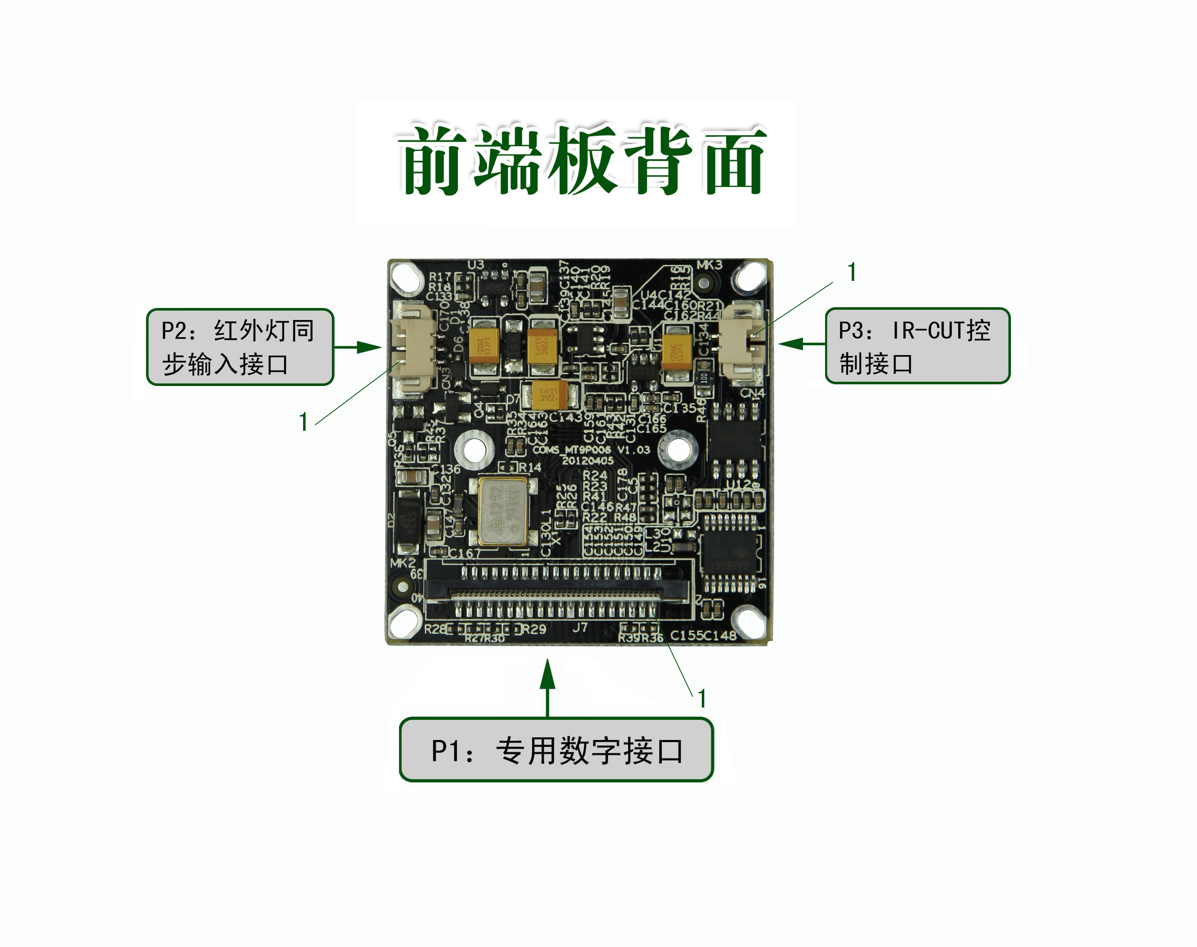

表1-反面接口详细定义

|  |  |  |  |  |
| --- | --- | --- | --- | --- |
| 标注 | 图中代号 | 接口详细编号 | 接口定义 | 实现功能 |
| P2 | CN3 | 1 | 红外灯控制信号输入 | 红外灯控制 |
| 2 | GND | 接地 |
| 3 | NC | 空闲脚 |
| P3 | CN4 | 1 | IR-CUT信号 | 控制IR-CUT |
| 2 | IR-CUT信号 | 控制IR-CUT |

|  |  |  |  |  |
| --- | --- | --- | --- | --- |
| 标注 | 图中代号 | 接口详细编号 | 接口定义 | 实现功能 |
| P1 | J7 | 1 | 电源正极(12v) | 12V电源输入 |
| 2 | 电源正极(12v) | 12V电源输入 |
| 3 | GND | 接地 |
| 4 | GND | 接地 |
| 5 | 电源正极(5v) | 5V 电源输入 |
| 6 | GND | 接地 |
| 7 | DOUT7 | 视频信号输出 |
| 8 | DOUT6 | 视频信号输出 |
| 9 | DOUT5 | 视频信号输出 |
| 10 | DOUT4 | 视频信号输出 |
| 11 | DOUT3 | 视频信号输出 |
| 12 | DOUT2 | 视频信号输出 |
| 13 | DOUT1 | 视频信号输出 |
| 14 | DOUT0 | 视频信号输出 |
| 15 | VIDEOIN_HD | 行同步信号 |
| 16 | VIDEOIN_PCLK | 时钟信号 |
| 17 | VIDEOIN_VD | 场同步信号 |
| 18 | GND | 接地 |
| 19 | NC | 空闲脚 |
| 20 | CLK | I2C时钟脚 |
| 21 | MCBSP_CLKR_SPI1_SDO | SPI数据脚 |
| 22 | MCBSP_DR_SPI1_EN | SPI使能脚 |
| 23 | SPI_CLK | SPI时钟脚 |
| 24 | REDCTRL | 红外灯信号输入 |
| 25 | GND | 接地 |
| 26 | GND | 接地 |
| 27 | GND | 接地 |
| 28 | 电源正极(5v) | 5V 电源输入 |
| 29 | SDA | I2C数据脚 |
| 30 | GND | 接地 |
| 31 | GND | 接地 |
| 32 | GND | 接地 |
| 33 | GND | 接地 |
| 34 | DOUT11 | 视频信号输出 |
| 35 | DOUT10 | 视频信号输出 |
| 36 | DOUT9 | 视频信号输出 |
| 37 | DOUT8 | 视频信号输出 |
| 38 | IRIS_DRIVER | 自动光圈 |
| 39 | IRIS_CONT | 自动光圈 |
| 40 | GND | 接地 |